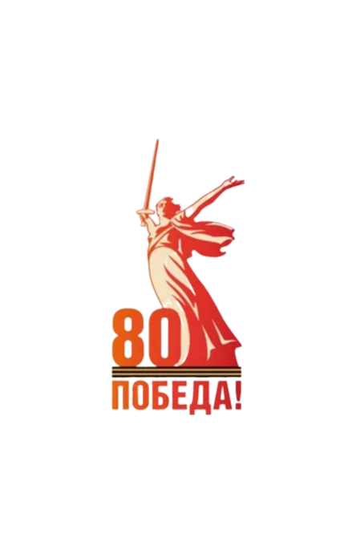

** Положение**

**о проведении дистанционного**

**районного конкурса чтецов**

**«****История Победы в стихах»**

1. **Общие положения**

В нашей стране много праздников, но самый великий - только один. Это 9 мая - День Победы в Великой Отечественной войне. Война коснулась каждой семьи. И в каждой семье были люди, отдавшие жизнь, своё детство, своё здоровье, свой покой, защищая свою Родину.

Тема войны всегда привлекала к себе повышенное внимание и читателей, и создателей литературных произведений. Стихи на военную тему создавались и в годы войны, и в послевоенное время, и издаются сейчас. Поэзия в годы войны заняла огромное место в духовной жизни миллионов людей. Она укрепляла веру в победу, в силы человека, помогала переносить испытания. Она помогала людям жить.

Проходят десятилетия, сменяются поколения, но память о Великой Победе остаётся в наших сердцах и в строках поэтов и писателей.

В соответствии с календарным планом мероприятий на 2025 г. Городской детской модельной библиотекой проводится **районный конкурс «История Победы в стихах»** (далее - Конкурс).

1.1. Настоящее Положение о проведении конкурса чтецов «История Победы в стихах» (далее – Конкурс) определяет цели и задачи, порядок его организации, проведения Конкурса, состав участников, критерии отбора чтецов, порядок награждения победителей.

1.2. Организатором Конкурса является Городская детская модельная библиотека МКУ «Межпоселенческая библиотека» Олекминского района РС(Я) и Местное отделение Движение Первых.

1.3. Конкурс приурочен к Году защитника Отечества в России, Году защитника Родины в Республике Саха (Якутия).

1. **Цели и задачи**

2.1. Содействие патриотическому и духовно-нравственному воспитанию подрастающего поколения;

2.2. Создание условий для воспитания положительного эмоционального отношения к литературным поэтическим произведениям;

2.3. Развитие художественно-речевых исполнительских навыков при чтении стихотворений;

2.4. Выявлять лучших чтецов среди детей, предоставление им возможности для самовыражения.

1. **Участники Конкурса**
   1. Конкурс проводится в следующих категориях:

- воспитанники ДОУ (средняя, старшая и подготовительная группа)

- учащиеся с 1-4 классы.

- учащиеся с 5-7 классы.

- учащиеся с 8-9 классы.

- семьи (дети с родителями)

**4. Порядок проведения**

4.1. Конкурс проводится в три этапа:

1 этап – «*прием работ*» с **21 апреля по 2 мая 2025** года, работы принимаются по электронной почте [gdbibolekma@mail.ru](mailto:gdbibolekma@mail.ru) с пометкой «Районный конкурс». Работы не рецензируются и не возвращаются.

2 этап – «*оценка работ*» с **3 по 6 мая 2025** года.

1. этап – «*подведение итогов*» **8 мая 2025** года
2. **Организация и порядок проведения Конкурса.**
   1. Все стихотворения должны быть посвящены теме «История Победы в стихах». В конкурсе предусмотрены следующие номинации:

- «Лучший исполнитель среди воспитанников дошкольных образовательных учреждений» (1,2,3 место)

- «Лучший исполнитель среди учащихся с 1-4 классы (1,2,3 место)

- «Лучший исполнитель среди учащихся с 5-7 классы» (1,2,3 место)

- «Лучший исполнитель среди учащихся с 8-9 классы» (1,2,3 место)

- «Лучшее семейное исполнение» (1,2,3 место)

1. **Требования и критерии оценки**

6.1. Уровень поэтического исполнения оценивается по 5-ти бальной шкале по следующим критериям:

- соответствие выбранного стихотворения теме конкурса

- знания текста произведения

- интонационная выразительность речи (динамика, выражаемая в ударениях; мелодика, выражаемая в движении голоса по звукам разной высоты; темп и ритм, выражаемые в длительности звучания и остановках, паузах; эмоциональная окраска речи, определяющая характер)

- использование выразительных средств театра (мимики, жестов, поз, движений)

- подбор костюма, атрибутов, соответствующих содержанию исполняемого произведения

6.2. Требования к выступлению:

- длительность выступления – до 3 минут

- оценивается исключительно мастерство декламации, не разрешается:

* музыкальное сопровождение номера;
* наложение дополнительных аудио и видео материалов;
* использование участниками художественного грима;
* использование театральных и маскарадных костюмов.

- Перед декламацией стихотворения участники объявляют ФИО, возраст, школу, класс/детский сад, автора и название произведения.

Присылая свою работу на конкурс, участник автоматически дает право организаторам Конкурса на использование присланного материала (размещение на официальном сайте и социальных сетях ВКонтакте и Telegram Городской детской модельной библиотеки, участие в творческих проектах и т.п.). Участник дает свое согласие на обработку своих персональных данных: фамилии, имени, места рождения, почтового адреса, адреса электронной почты и иных персональных данных, сообщенных участником конкурса.

**7. Подведение итогов и награждение.**

7.1. Победители каждой номинации определяются по набранной сумме баллов по возрастным группам.

7.2. По итогам конкурса победители награждаются дипломами и подарками.

7.3. Жюри Конкурса определяет 1,2,3 место в каждой номинации (п.5.1)

7.5. Все участники Конкурса, не вошедшие в число победителей, поощряются сертификатом участника.

7.6. Организаторы оставляют за собой право учредить дополнительные, специальные призы конкурса.

Все вопросы по проведению Конкурса можно задать по электронной почте [gdbibolekma@mail.ru](mailto:gdbibolekma@mail.ru) или по телефону 8 (41138) 4-24-38.

**8. Состав жюри**

Главный библиотекарь - Е.С.Чипликова

Ведущий библиотекарь - В.В. Тымырова

Ведущий библиотекарь - Е.В. Черных

Библиотекарь - Л.Г. Алексеева

Координатор местного отделения «Движение Первых» по Олекминскому району - В.В. Торопова

***Приложение 1***

Заявка на участие в районном конкурсе

«История Победы в стихах»

|  |  |
| --- | --- |
| ФИ участника |  |
| Дата рождения участника |  |
| Адрес электронной почты |  |
| Образовательное учреждение, класс |  |
| Руководитель |  |
| Номинация |  |
| Контактный телефон родителя/законного представителя |  |

*Приложение 2*

**Согласие на обработку персональных данных участника**

**районного конкурса «История Победы в стихах»**

Я, _______________________________________________________________________, (ФИО родителя (законного представителя), участвующего в конкурсе вместе с ребенком, проживающий по адресу: ________________________________________ паспорт серия _____________ номер _____________, выдан ______________________________________

______________________________, являясь родителем (законным представителем) _______________________________________________________________________ФИО ребенка (подопечного), участвующего в конкурсе подтверждаю свое согласие на предоставление и обработку своих персональных данных и данных моего ребенка (подопечного) оргкомитету районного конкурса «История Победы в стихах» в связи с участием в данном конкурсе. Я согласен(-сна), что обработка персональных данных может осуществляться как с использованием автоматизированных средств, так и без такового. Я согласен(сна), что указанные персональные данные могут быть указаны на дипломах победителей и призеров Конкурса, могут быть размещены на сайтах, в печатных материалах, в средствах массовой информации, в средствах наружной рекламы. Согласие на обработку персональных данных действует с даты его подписания до даты отзыва, если иное не предусмотрено законодательством Российской Федерации.

Я уведомлен о своем праве отозвать настоящее согласие в любое время. Отзыв производится по моему письменному заявлению в порядке, определенном законодательством Российской Федерации.

«___» ____________ 2025 г. _______________/ ______________________

подпись расшифровка